# 中科院开源软件协会招新啦

OpenCAS--**自由 开放 分享**--这就是开源软件协会！

海阔凭鱼跃，天高任鸟飞，中科院开源软件协会就是你展翅翱翔的天空！这里不仅有积极负责的热情的伙伴，还有各类技术大牛，还有创业达人，更有太多机会接触更多开源软件的相关企业及社区。

求大腿，学组织，炼沟通，做项目，求萌妹，求帅哥，云集各类精英，开源软件协会期待你的加入！

招新时间：9月11日

招新地点：国科大雁栖校区西区一食堂

**重磅消息：**

9月24日，我们组织的SFD--软件自由日活动，更期待你的参与。

联系方式：

 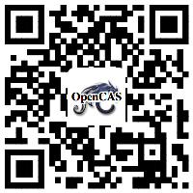 

QQ 群：586038465 Weibo：中国科学院开源软件协会 微信：OpenCAS

了解更多关于协会请登录：http://www.opencas.org